**LAPORAN**

**Praktikum 1 PBO**



**Disusun Oleh:**

Hafiz Muhammad Al Ikhsan

231511077

**Kelas:**

2C - D3 Teknik Informatika

**Dosen:**

Zulkifli Arsyad, S.Kom., M.T

**TEKNIK KOMPUTER DAN INFORMATIKA**

**FAKULTAS TEKNIK POLITEKNIK NEGERI BANDUNG**

**SEMESTER GANJIL T. A 2024/2025**

# Soal 1

Saya tidak memiliki masalah.

**Soal 2**

Program:

Output:

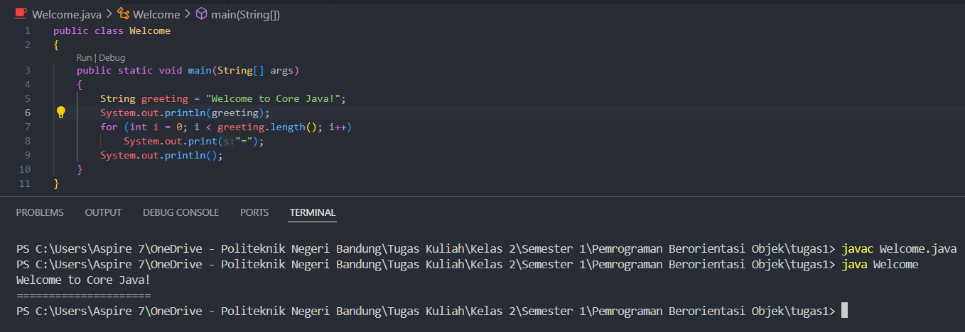

Saya tidak memiliki masalah.

**Soal 3**

Program:

Output:

Saya tidak memiliki masalah.

**Soal 4**

Program:

Output:

Output yang keluar adalah “Hasil 1 -125”

Kenapa -125 karena tipe data byte memiliki nilai minimum -128 dan nilai maksimum 127, karena hasil penjumlahan angka1 dan angka2 itu 131, nilainya melebihi nilai maksimum, maka karena itu hasil penjumlahan dikurangi dengan jumlah nilai dari byte yaitu 256, 256 di hitung dari -128 sampai 127.

Referensi: https://docs.oracle.com/javase%2Ftutorial%2F/java/nutsandbolts/datatypes.html

**Soal 5**

Program:

Output:

Setelah dijalankan output yang ditampilkan adalah everything.

Tekniknya program tersebut menggunakan operator ternary yang digunakan untuk mempersingkan if-else, dengan syntax “(condition) ? true_value : false_value” dimana jika i bernilai kurang dari 40 maka ‘s’ akan bernilai life, jika i bernilai lebih dari 50 makan ‘s’ akan bernilai universe, jika kedua kondisi tidak terpenuhi maka ‘s’ akan bernilai everything.